最美班级
三（1）早读最认真
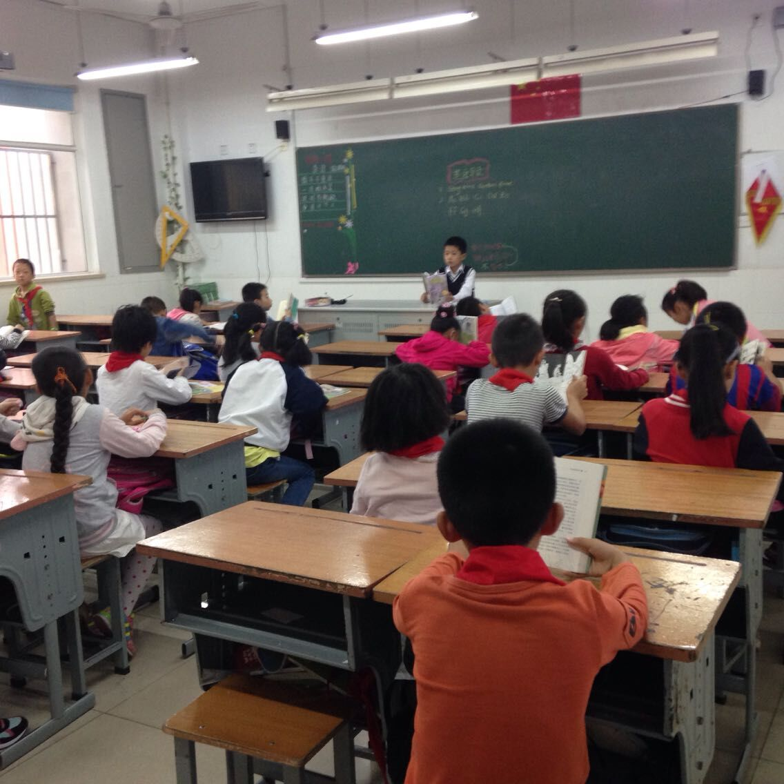

午读一（3）一（6）班最认真
三（1）二（5）四（1）二（1）四（5）四（6）五（1）班级在下雨天能及时把雨架拿出教室，并有序摆放雨伞。

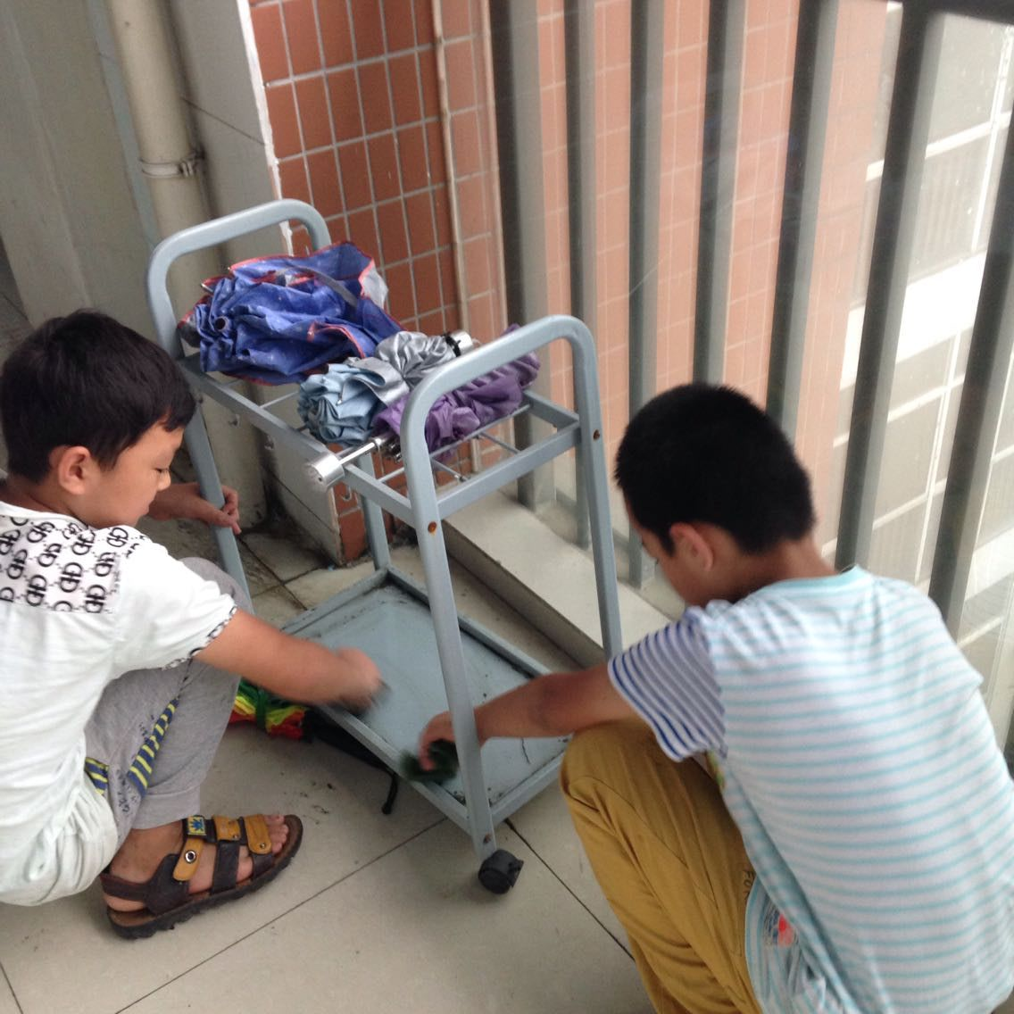

六（1）班午读时，每人都在阅读

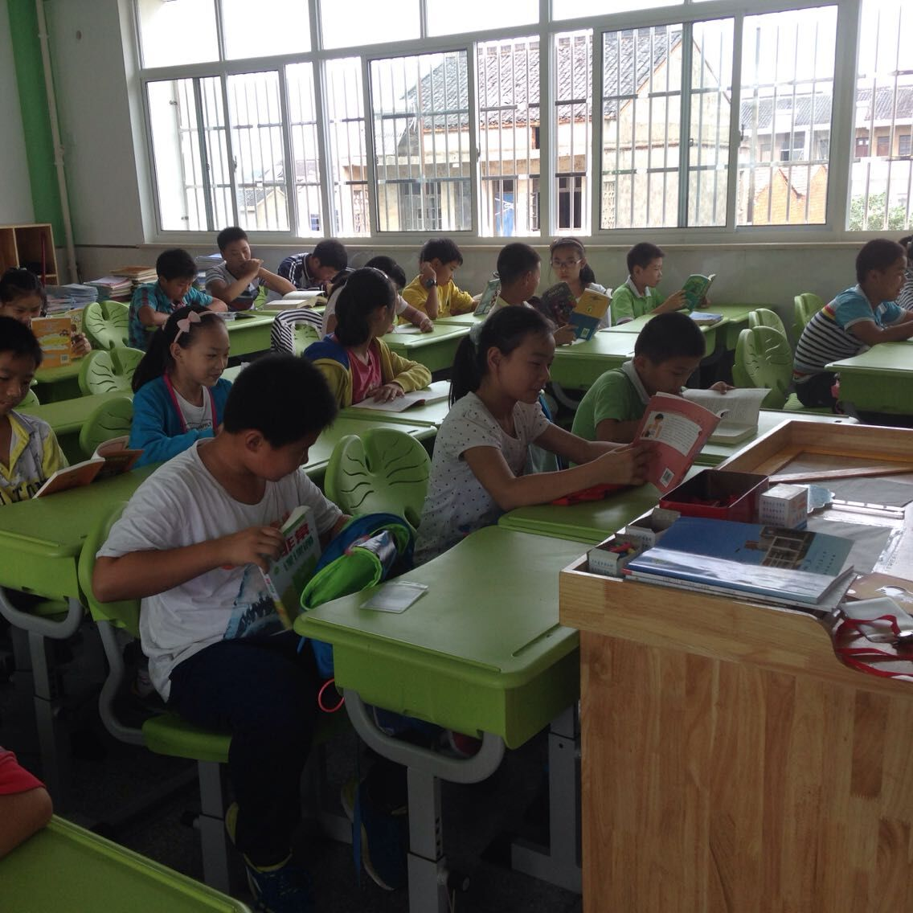

最美学生
午读，六（3）卞嘉玫、六（5）薛若莹、四（5）冯四雁在牵手班级一（6）班时，管理有效。
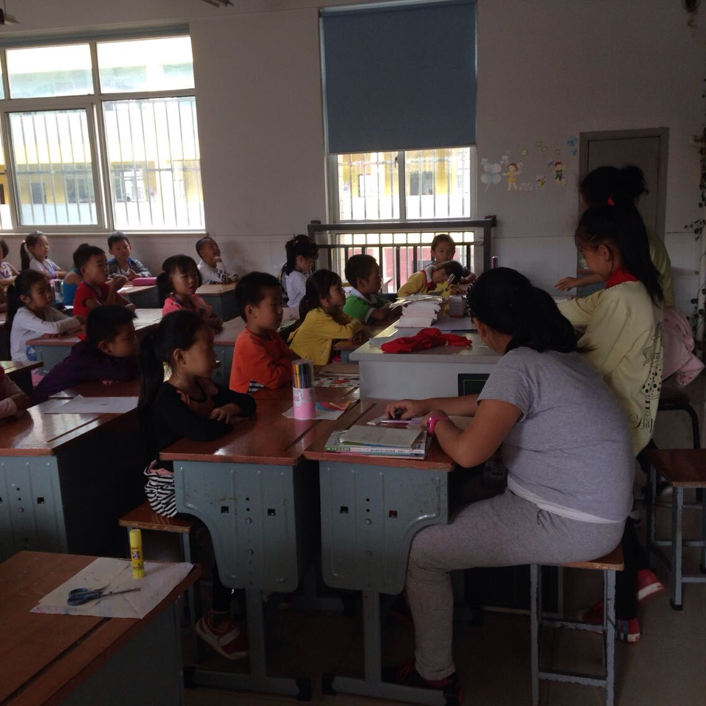

五（4）班汪子腾在牵手班级一（3）时渗透教育，让孩子不要吃糖。
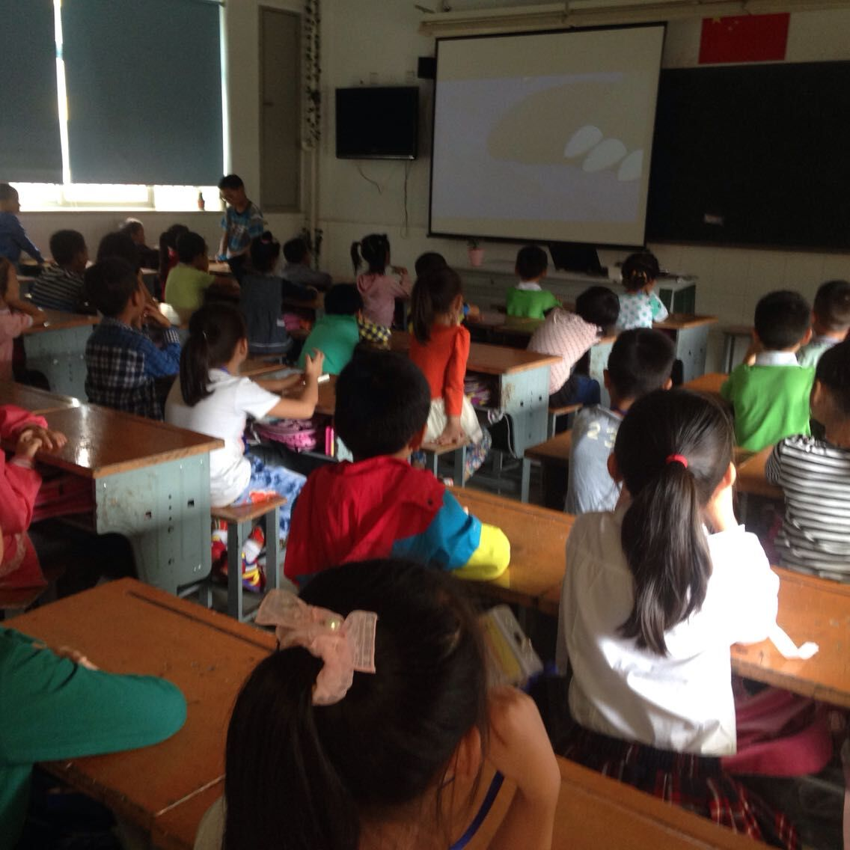

最美家长
三（3）班家长义工冒雨在雨中给孩子开车门
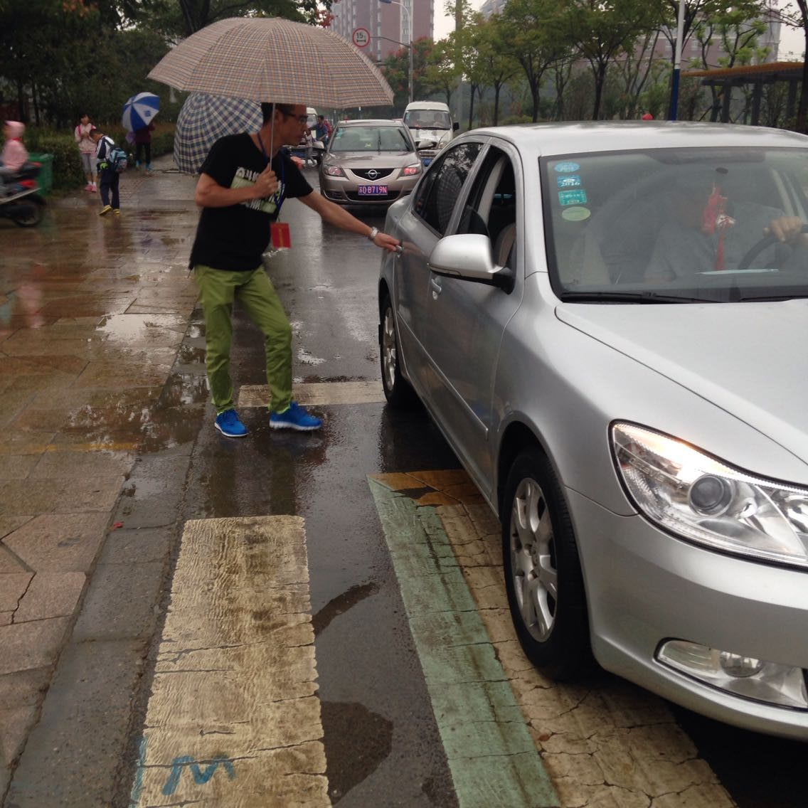

最美教师
术科组体育老师、顾强、张丽泓能在每次上课前进班带队
汤华锋老师能每天给老师粉笔字打分
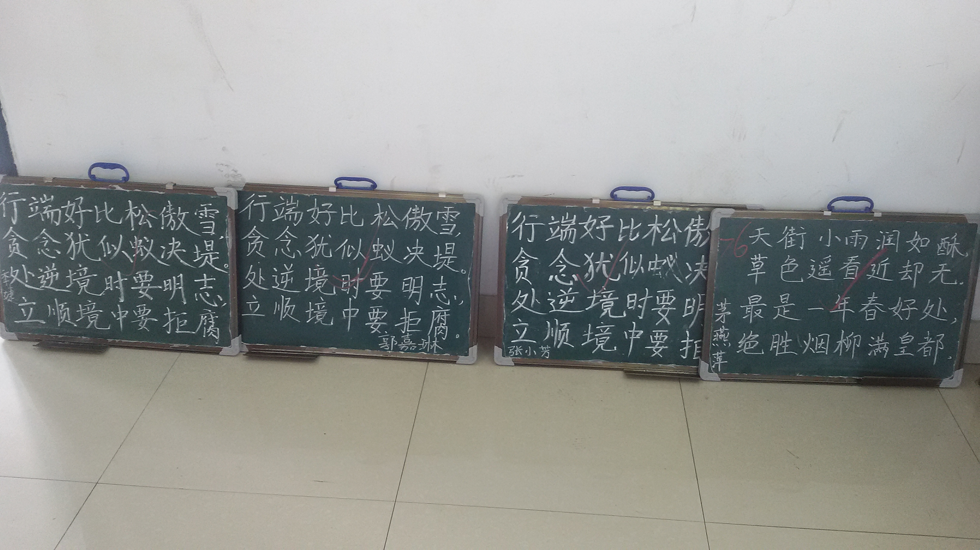

友情提醒

1、周三部分班主任、副帮助人没能及时带班吃饭，餐厅吃饭时间延迟，声音很大。建议：周三教研活动时间在第四节课前结束。

2、二（2）班门口班牌已经翘起
